Индивидуальный образовательный маршрут
Кокшаровой Оксаны Александровна,
учителя русского языка и литературы на 2023-2024 год

Информационная справка о педагоге

Шестовская СОШ, филиал МАОУ Шишкинская СОШ
Вагайского района Тюменской области
Кокшарова Оксана Александровна
Должность: Учитель русского языка и литературы

Образование: высшее (ТГПИ им. Д.И. Менделеева, 2000 год)

Преподаваемый предмет, классы: Русский язык 6 класс, Русский язык 7 класс, Русский язык 8 класс, Русский язык 9 класс, Русский язык 10 класс, Русский язык 11 класс, Литература 9 класс, Литература 10 класс, Литература 11 класс, Элективный курс «Русский язык» 10 класс, Элективный курс «Русский язык» 11 класс, Родной русский язык 9 класс, Родная литература 11 класс, Основы функциональной грамотности 6 класс.

Педагогический стаж: 28 лет

Дата курсовой подготовки, тема:
- Курсы ГАОУТОДПО «ТОГИРРО» «Организационно-методические стратегии введения и преподавания учебных предметов «Русский родной язык» и «Русская родная литература» в условиях реализации ФГОС в Тюменской области» -29.06-17.07.2021 (36 часов);
- Курсы ГАОУТОДПО «ТОГИРРО» «Современные средства обучения русскому языку и литературе и методики формирования речевой и языковой культуры обучающихся в условиях мультикоммуникативного образовательного пространства региона в свете требований ФГОС» 10.02-05.03.2021 г (52 часа);
- МА «Формирование функциональной грамотности школьников: методика обучения, специфика заданий» - 12.01-21.11.2022г (36 часов);
- Курсы Цифровой экосистемы ДПО «Школа современного учителя. Развитие читательской грамотности» - 06-23.05.2022г (56часов);
- Курсы кафедры социально-гуманитарных дисциплин ТОГИРРО «Содержание и методика преподавания курса финансовой грамотности различным категориям обучающимся» - 28.09-14.10.2022 (72 часа);
- Курсы Цифровой экосистемы ДПО «Использование библиотеки цифрового образовательного контента в учебной деятельности» 31.10.-21.11.2022г (16 часов);
- Курсы ФГАОУ «Академия реализации госполитики и профессионального развития работников образования Минпросвещения РФ» «Разговоры о важном: система работы классного руководителя (куратора) 31.10.-06.12.2022г. (58 часов);
- Курсы Цифровой экосистемы ДПО «Преподавание русского языка, литературного чтения, литературы, родных языков и родных литератур в условиях введения федеральных образовательных программ НО, ОО и СОО» 18.09 -30.11.2023г (24 часа);
- Курсы Цифровой экосистемы ДПО «Школа управленцев: особенности управления образовательной организации» 27.09 -29.11.2023г (24 часа);
- ГАОУ ТО ДПО "ТОГИРРО" г. Тюмень "Повышение качества подготовки обучающихся в школах с низким образовательными результатами" 02.03- 21.09.2023г (36 часов);
- Цифровой образовательный ресурс "ЯКласс", учебный центр "ЯПрофи". Модульный курс по теме "Приёмы повышения мотивации" 17.04. 2023г. (6 часов);
- Цифровой образовательный ресурс "ЯКласс", учебный центр "ЯПрофи". Модульный курс "Как работать с трудными учениками? Основные причины низкой успеваемости. Ключи к решению"12.04.2023 г (6 часов);
- Цифровая экосистема ДПО. Техническая апробация функционала ДЕМО ИКТ-грамотность. 01-19.05.2023г. (1 ЧАС);
- Цифровая экосистема ДПО. Техническая апробация функционала ДЕМО Управленческая диагностика. 01-19.05.2023Гг. (1 ЧАС);
- Цифровая экосистема ДПО. Техническая апробация функционала ДЕМО Русский язык. 01-19.05.2023г. (1 ЧАС);
- ФГБНУ "ИСРО РАО". "Сертификат участника экспертной апробации рабочей программы среднего общего образования углублённого уровня по предмету "Литература". 31.03-05.04.2023г (1 час);
- ГАОУ ТО ДПО "ТОГИРРО" г. Тобольск «Предметно-методическое сопровождение внедрения обновлённых ФГОС ООО и СОО (учебные предметы «Русский языка» и «Литература»). 02-03.11.2023 г (16 часов);
Дата аттестации, категория: 25.02. 2021, первая квалификационная категория.
Пояснительная записка
Современный педагог должен постоянно повышать свои профессиональные качества, так как профессиональное развитие требует от него осознанного выбора направления развития.
Систематическое самосовершенствование педагога - это накопление информационного материала, способ его подачи, грамотное донесение до слушателя, логическое и эмоциональное соответствие теме урока.
В системе образования происходят различные изменения: изменение принципов воспитания детей, развитие информационно-коммуникационных средств, применение современных образовательных технологий - все это делает создание программы профессионального развития актуальным и необходимым продуктом.
Педагог создает программу профессионального развития, которая в целом является планированием его деятельности на определенный период.
Эта программа имеет четкую траекторию развития педагога. Учитель составляет программу для своего самообразования и самосовершенствования.
Самообразование учителя - целенаправленная познавательная деятельность, управляемая самим педагогом; приобретение систематических знаний в какой-либо области науки, техники, культуры, политической жизни. В основе самообразования лежит интерес занимающегося в органическом сочетании с самостоятельным, систематическим изучением материала.
Данная деятельность включает в себя несколько этапов:
- Выбор направления и темы самообразования.
- Формулирование цели и задач самообразования.
- Определение круга источников информации.
- Выбор формы самообразования.
- Составление плана самообразования.
- Определение результата самообразования.
- Анализ и оценка деятельности в процессе самообразования, подготовка отчета.
Программа профессионального развития педагога -это официальный документ, на который опирается педагог в межаттестационный период. Целью создания и использования программы профессионального развития педагога является выполнение критериев, необходимых для получения педагогом формального и неформального образования.
В ходе выполнения программы профессионального развития могут возникать корректировки, исходя из имеющихся обстоятельств.
Мотивы, побуждающие учителя к самообразованию:
• желание творчества;
• стремительный рост современной науки;
• изменения, происходящие в жизни общества;
• конкуренция;
• общественное мнение;
• ежедневная работа с информацией;
• интерес
Цель профессиональной деятельности – развитие навыков самоанализа и профессиональной рефлексии, развитие профессиональных компетенций, соответствующих квалификационным требованиям профессионального стандарта педагога и эффективное использование личностных ресурсов, собственного потенциала для успешной самореализации.
Тема самообразования: «Формирование функциональной грамотности обучающихся на уроках русского языка и литературы».
Цель самообразования - непрерывное совершенствование уровня педагогического мастерства учителя, его эрудиции и компетенции в области русского языка и литературы, освоение им современных образовательных технологий.
Задачи:
-повышение своего теоретического, научно-методического уровня;
- обеспечение высокого методического уровня проведения всех видов занятий;
- внедрение в учебный процесс систем информационного обеспечения занятий:
- автоматизированных систем обучения;
- использование технологий проектной и исследовательской деятельности с целью формирования УУД;
- повышение качества проведения учебных занятий на основе внедрения новых технологий;
- формирование у обучающихся духовно-нравственных качеств на уроках русского языка и литературы;
- внедрение интерактивных форм организации учебного процесса с целью формирования ключевых компетенций и повышения мотивации учащихся.
- повышение качества проведения учебных занятий на основе внедрения новых технологий;
- разработка учебных, научно-методических и дидактических материалов;
- обобщение и распространение собственного педагогического опыта в выступлениях на семинарах, заседаниях;
Источники самообразования:
- СМИ, в том числе: специализированная литература (методическая, научно-популярная, публицистическая, художественная);
- Интернет - ресурсы;
-Медиа-информация на различных носителях, семинары, вебинары, конференции, лектории, мероприятия по обмену опытом, мастер-классы, курсы повышения квалификации.

Формы самообразования:
- индивидуальная – через индивидуальный план;
- групповая – через участие в деятельности школьного методического объединения;
- через участие в жизни школы;
Прогноз ожидаемых результатов
- разработка рабочих программ в соответствии с ФГОС;
- создание картотеки научно-методической литературы;
- повышение качества проводимых занятий;
- участие в педсоветах, семинарах, вебинарах, в работе ШМО, МА;
- умение оказать практическую помощь коллегам;
- повышение творческой самооценки, стремление к самообразованию и самосовершенствование педагогического мастерства;
- готовность воспринимать новое.
Форма отчета по проделанной работе:
-выступление на заседаниях МО школы и района, педсоветах, совещаниях;
-проведение открытых уроков;
- составление портфолио;
-представление творческого отчета;
-участие в профессиональных конкурсах;
-презентация опыта работы по выявленной проблеме.

Этапы работы над темой самообразования

Этапы работы | Направления работы | Планируемые действия и мероприятия | Сроки | Ожидаемый результат | Формы и способы представления результата
Диагностико-аналитический | Профессиональные дефициты | Самооценка на основе прохождения опросов на профессиональных сайтах ДПО | Февраль 2023 | Определение и классификация собственных профессиональных дефицитов | Пояснительная записка к ИОМ
 | Оценка качества образования | Анализ результатов текущего контроля | Март 2023 | Определение «западающих» предметных тем и УУД | Выступление на заседании ШМО
 |  | Анализ результатов промежуточной аттестации | Март 2023 | Определение «западающих» предметных тем и УУД | Выступление на заседании ШМО
 |  | Анализ результатов итоговой аттестации | Июль-август 2023 | Разработка плана профессионального саморазвития с целью преодоления профессиональных дефицитов, выявленных в ходе ГИА | Выступление на заседании ШМО
 | Анализ результатов обучения на курсах «Школа современного учителя» | Изучение необходимого теоретического материала | Июнь  2023 | Анализ содержания вопросов «красной зоны» | Творческий отчет
 | Мониторинговые исследования | Анкетирование обучающихся, родителей по вопросам организации учебной работы | сентябрь 2023 | Определение зон ответственности, подходы к мотивированию, изучение удовлетворённости родителей качеством образовательных услуг | Выступление на совещании
Содержательно-технологический | Совершенствование предметных компетенций | Проектирование урока на платформе CORE в рамках МА | Октябрь 2023 | Успешная сдача практической работы | Зачёт по практической работе
 |  | Итоговое тестирование в рамках МА | Ноябрь 2023 | Успешное прохождение итогового тестирования в рамках МА | Завершение учёбы в рамка МА
 | Совершенствование методических компетенций | Успешное завершение курсов ДПО | ноябрь 2023 | Успешное прохождение итогового тестирования на курсах «Школа современного учителя» | Удостоверение о КПК
 |  | Изучить сущность и сферы применения системно-деятельностного подхода | В течение 2023 года | Подготовить кейсы на тему применения системно-деятельностного подхода на уроках русского языка и литературы в 5-11 классах | Выступление на заседаниях ШМО
 |  | Организация работы с одаренными детьми | В течение 2023-2024 уч.года | Активное и результативное участие обучающихся в различных конкурсах и олимпиадах всех уровней | Грамоты и дипломы, сертификаты участия
 |  | Посещение уроков коллег | В течение 2023-2024 уч.года | Изучение опыта работы учителей | Обмен опытом
 | Совершенствование психологических компетенций | Изучение современной профессиональной литературы по вопросам возрастных и психологических особенностей подростков | В течение 2023-2024 уч.года | Овладение достаточной базой знаний о психологических и возрастных особенностях обучающихся | Консультативная работа
 |  | Проработка различных кейсов проблемных ситуаций трехстороннего характера: учитель-ученик-родитель | В течение 2023-2024 уч.года | Развитие и совершенствование умения устанавливать педагогически целесообразные контакты с обучающимися и их родителями | Практическая помощь
 | Совершенствование коммуникативных компетенций | Ответить на вопросы модуля «Использование библиотеки цифрового образовательного контента в учебной деятельности», особое внимание уделить вопросам «красной зоны» | ноябрь 2023 | Успешное прохождение итогового тестирования на курсах «Использование библиотеки цифрового образовательного контента в учебной деятельности» | Удостоверение о КПК
 | Профессионально-личностные компетенции | Изучение материалов педагогических, психологических, социологических исследований, данных диагностики и мониторинга, результатов контроля, статистических материалов, различной документации | Август 2023 | Установления основных причин недостатков, положительных сторон в организации и проведении учебно‐воспитательного процесса, Выработка рекомендаций по организации, регулированию, планированию, контролю и оформление полученных данных в виде таблиц, диаграмм, графиков и т.д. | Выступление на педсовете, портфолио
Оценочно-рефлексивный | Анализ достигнутых результатов | Построение блока целей и задач | Август 2023 | Формулировка новых целей и задач | Выступление на педсовете, портфолио
 | Постановка новых целей и задач
Внедренческий | Распространение опыта работы |  | 2023-2024 уч.год |  | Дипломы и сертифиикаты, обобщение опыта

Источники самообразования
- Литература (методическая, научно-популярная, публицистическая, художественная)
- Интернет
- Курсы повышения квалификации
- Семинары и конференции
- Газеты, журналы
- Мастер-классы
- Видео, аудио информация на различных носителях
- Мероприятия по обмену опытом

Направления работы | Аспект из направления (зона развития) | Формат обучения (Тема, место прохождения ПК) | Сроки | Внедрение в практику | Точка контроля
етодическое | Компетенции в области планирования, проведения учебных занятий и систематического анализа их эффективности | Дистанционно,  Курсы ДПО «Школа современного учителя. Развитие читательской грамотности» | 06-23.05.2022 | Применение на уроках | 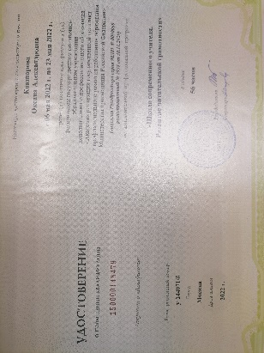
 |  | Курсы дистанционно  Курсы кафедры социально-гуманитарных дисциплин ТОГИРРО «Формирование функциональной грамотности школьников: методика обучений, специфика заданий» | 22.01-22.11.2022г. | Применение на уроках | 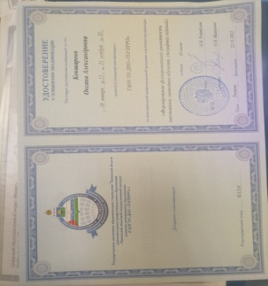
 |  | Курсы дистанционно  Курсы кафедры социально-гуманитарных дисциплин ТОГИРРО «Содержание и методика преподавания курса финансовой грамотности различным категориям обучающимся» | 28.09-14.10.2022 | Применение на уроках | 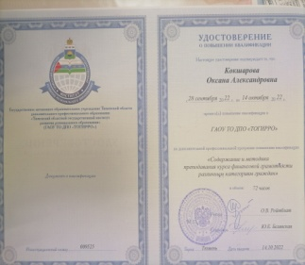
 |  | Курсы Цифровой экосистемы ДПО «Использование библиотеки цифрового образовательного контента в учебной деятельности» | 31.10.-21.11.2022г | Применение в методической работе | 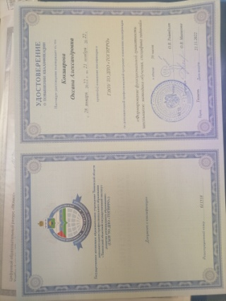
 |  | Методический абонемент для коллектива МАОУ Шишкинская СОШ по теме «Формирование и оценка функциональной грамотности обучающихся» - ГАОУ ТО ДПО «ТОГИРРО» г.Тобольск | январь – октябрь 2022 года | Применение на уроках | Выполнение заданий, выполнение практических работ, итоговое тестирование
 |  | Курсы Цифровой экосистемы ДПО «Преподавание русского языка, литературного чтения, литературы, родных языков и родных литератур в условиях введения федеральных образовательных программ НО, ОО и СОО» (24 часа); | 18.09 -30.11.2023г | Применение на уроках | -
 |  | Курсы Цифровой экосистемы ДПО «Школа управленцев: особенности управления образовательной организации» (24 часа); | 27.09 -29.11.2023г | Применение на уроках | -
предметное | Компетенции в области преподаваемого предмета в пределах требований федеральных государственных образовательных стандартов и основной общеобразовательной программы | Вебинар  «Развитие гибких навыков на уроках русского языка в 10-11 классах (на базе УМК С.И. Львовой и В.В. Львова) | 22.04.2022 | Применение на уроках
 |  | Вебинар «проектируем урок литературы по ФГОС» | 15.04.2022 | Применение на урока | 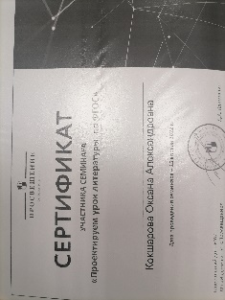
 |  | Вебинар «Ресурсы учебника русского языка» | 13.04.2022 | Применение на уроках | 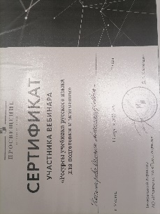
 |  | Вебинар «Возможности УМК по русскому языку для 10-11 классов С.И. Львовой и В.В. Львова при реализации требований ФЗ «Об образовании в РФ, касающихся вопросов воспитания» | 31.01.2022 | Применение в своей практике преподавания | 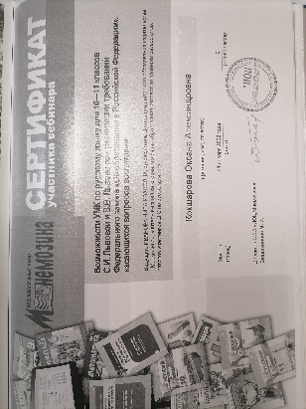
 |  | Вебинар «Ресурсы учебника русского языка для подготовки к экзаменам» | 13.04.2022 | Применение в своей практике преподавания | 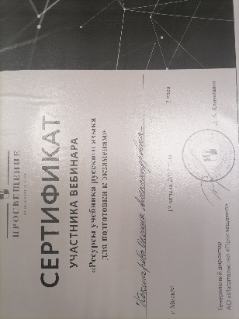
 |  | Вебинар «Читательская грамотность как составляющая функциональной грамотности и основа работы с текстом» | 16.03.2022 | Применение в своей практике преподавания | 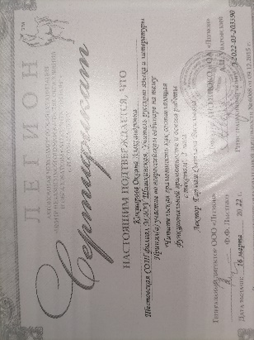
 |  | Вебинар «УМК по русскому языку для 10-11 классов С.И. Львовой и В.В. Львова как средство формирования образовательных результатов» | 22.08.2022 | Применение в своей практике преподавания | 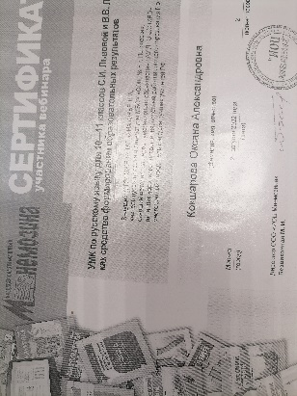
 |  | Семинар «Глобальные компетенции обучающегося как составляющая функциональной грамотности. Общие подходы» | 20.09.2022 | Применение в своей практике преподавания | 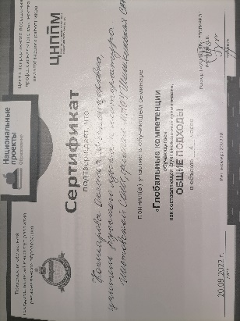
 |  | Вебинар «ВПР по русскому языку в основной школе и ОГЭ: тематическая и структурная преемственность» | 16.02.2022 | Применение в своей практике преподавания | 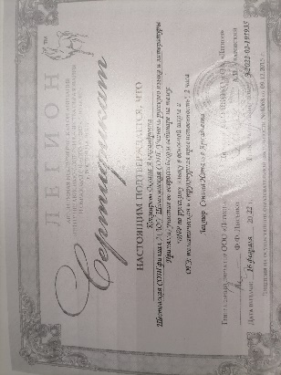
 |  | Вебинар «Приблизить образ писателя. В.К. Арсеньев: экспедиция длиной в жизнь» | 14.04.2022 | Применение в своей практике преподавания | 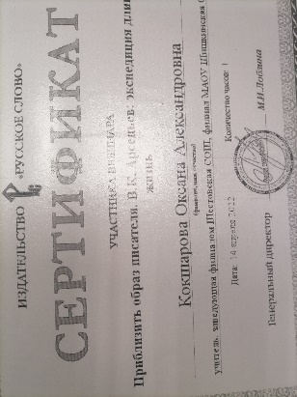
 |  | Конференция «Православные истоки славянской письменности и культуры» | 20.05.2022 | Применение в своей практике преподавания | 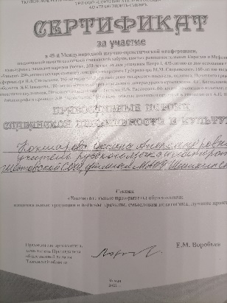
 |  | Олимпиада «Наставничество» | Сентябрь 2022 | Применение в своей практике | 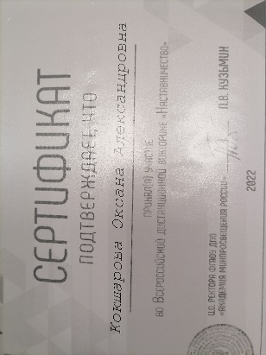
 |  | Работа на платформе учи.ру | 2022-2023 уч.год | Применение в своей практике преподавания | 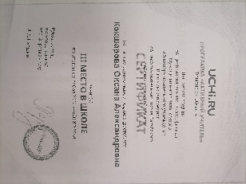
 |  | Подготовка учащихся | 18.06.2022 | Применение в своей практике преподавания | 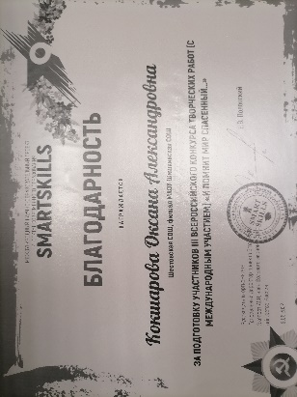
 |  | Курсы ФГАОУ «Академия реализации госполитики и профессионального развития работников образования Минпросвещения РФ» «Разговоры о важном: система работы классного руководителя (куратора) (58 часов); | 31.10.-06.12.2022г. | Применение в воспитательной работе | 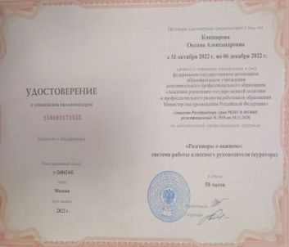
 |  | Образовательный модульный курс «Приёмы повышения мотивации» | 17.04.2023 | Применение в работе учителя | 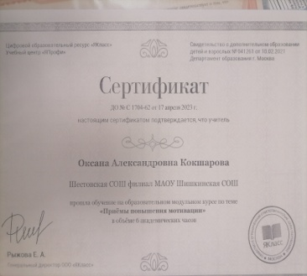
 |  | Экспертная апробация рабочих программ среднего общего образования углублённого уровня по предмету «Литература». | 05.04.2023 | Разработка рабочих программ по новым ФГОС | 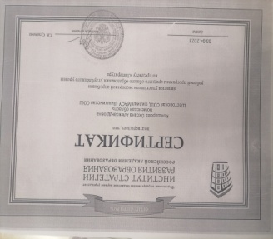
 |  | Семинар «Использование цифровых сервисов в рамках реализации целевой модели ЦОС» | 30.03.2023 | Применение ну уроках | 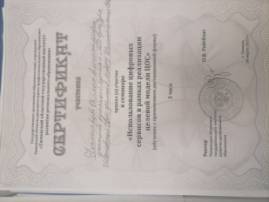
 |  | Модульный курс «Как работать с трудными ученика?» | 12.04.2023 | Применение в работе при планировании уроков | 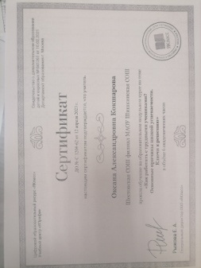
 |  | Вебинар «Готовимся к ЕГЭ по русскому языку» | 04.04.2023 | Планирование и подготовка к ЕГЭ по русскому языку | 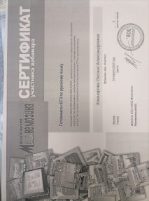
 |  | Диагностика Цифровой экосистемы ДПО  Демо русский язык | 02.05.2023 | самодиагностика | 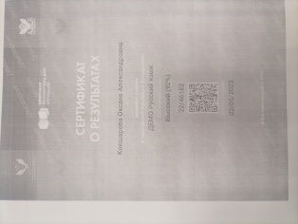
 |  | Диагностика Цифровой экосистемы ДПО  Демо ИКТ-грамотность | 04.05.2023 | самодиагностика | 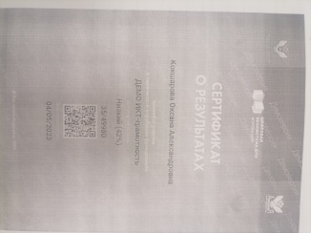
 |  | ЕФОМ ТОГИРРО проект «500+»  Прохождение диагностики | 01.07.2023 | диагностика | -
 |  | ГАОУ ТО ДПО "ТОГИРРО" г. Тобольск «Предметно-методическое сопровождение внедрения обновлённых ФГОС ООО и СОО (учебные предметы «Русский языка» и «Литература»). | 02-03.11.2023 г (16 часов); | Применение ну уроках | -
 |  | Августовский педсовет на базе МАОУ Шишкинская СОШ «Реализация обновленных ФГОС» | 31.08.2023 | Разработка рабочих программ по новым ФГОС | -
 |  | Участник дистанционного этапа Всероссийской олимпиады учителей русского языка «Хранители русского языка» | Октябрь 2023 |  | 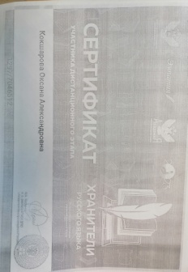
 |  | Курсы «Повышение качества подготовки обучающихся в школах с низким образовательными результатами» | 02.03-21.09.2023г | Применение на уроках | 